Nom: Archimède
Image: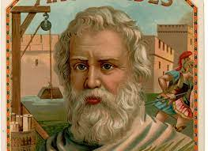

Pays:

Nationalité: Greçe

Période de temps: 287 avant Jésus-Christ/ Époque hellénistique

Phrase célèbre: Eurêka

Découverte: le moyen de calculer approximativement le chiffre Pi

Image: